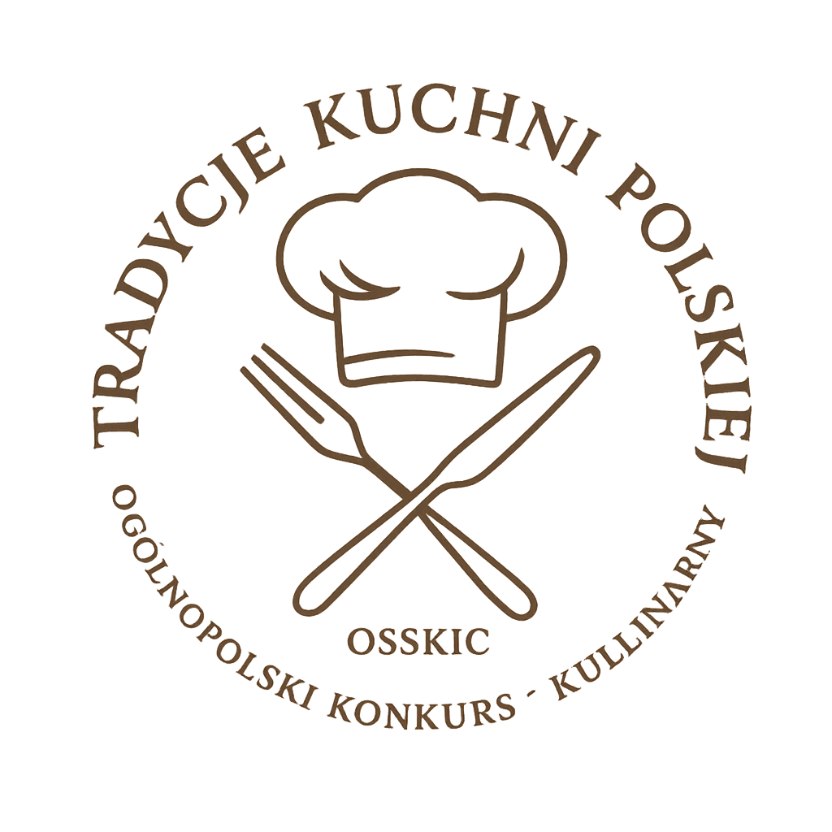

REGULAMIN KONKURSU KULINARNEGO
„TRADYCJE KUCHNI POLSKIEJ” - EDYCJA PIERWSZA
SZKOŁY GASTRONOMICZNE
EuroGastro 2026 – 10 marca 2026

§ 1 INFORMACJE OGÓLNE
  - Organizatorem konkursu kulinarnego „Tradycje Kuchni Polskiej” – Edycja Pierwsza jest Ogólnopolskie Stowarzyszenie Szefów Kuchni i Cukierni.
  - Konkurs odbędzie się podczas targów EuroGastro 2026, w dniu 10 marca 2026 r.
  - Konkurs ma zasięg ogólnopolski i skierowany jest do uczniów szkół gastronomicznych
  - Celem konkursu jest podnoszenie kwalifikacji kucharzy w branży gastronomicznej oraz w szkołach o profilach gastronomicznych
  - Konkurs organizowany jest w ramach trwających targów branży gastronomicznej EuroGastro 2026 które odbywają się w dniach 10-12.03.2026 roku.
  - Uczestnicy konkursu powinni wykazywać się znajomością przygotowywania dań konkursowych z obowiązującymi światowymi trendami.
  - Niniejszy regulamin jest jedynym dokumentem określającym zasady konkursu, chyba że wprost z regulaminu wynika odesłanie do innych dokumentów, lub źródeł informacji zawierających opis określonych elementów konkursu

§ 2 UCZESTNICTWO W KONKURSIE
  - Uczestnikami konkursu mogą być uczniowie szkół gastronomicznych (którzy przyjeżdżają ze swoimi opiekunami wyznaczonymi przez szkołę), każda szkoła może zgłosić jeden zespół dwuosobowy. Uczestnicy zgłoszeni przez szkołę nie reprezentujący jej tylko pracodawcę zostaną zdyskwalifikowani
  - Do udziału w konkursie zostanie zakwalifikowanych 8 ekip dwuosobowych wyłonionych w drodze eliminacji spośród nadesłanych zgłoszeń
  - Wybór zakwalifikowanych zespołów odbędzie się na podstawie oceny zdjęć dań przygotowanych przez uczniów.
  - Wybór podejmować będzie Organizator konkursu
  - Każdy zespół, biorący udział w konkursie lub szkoła gastronomiczna z której został zgłoszony zespół pokrywają koszty przejazdu oraz produktów użytych do wykonania dań konkursowych
  - Każdy zespół przesyła 3 zdjęcia dań restauracyjnych oraz 2 zdjęcia deserów do których posiada prawa autorskie (całość nie musi odnosić się do tematyki konkursu)
  - Zgłoszenia do konkursu dokonuje osoba uprawniona do reprezentowania Uczestników drogą elektroniczna na adres sekretariat@osskic.org.pl
  - Zgłoszenie powinno zawierać
- imiona i nazwiska członków ekipy
- telefon kontaktowy do nauczyciela/opiekuna zgłoszonego zespołu
- e-mail kontaktowy
- nazwę szkoły
- rozmiar bluzy kucharskiej uczestników
- oświadczenie o zapoznaniu się z Regulaminem i akceptacji Regulaminu
- opis dań wraz ze zdjęciem w tym: nazwa, opis procesu technologicznego
- zgodę każdego z uczestników na przetwarzanie danych osobowych oraz wykorzystanie wizerunku na potrzeby marketingowe konkursu

  - Termin nadsyłania zgłoszeń do konkursu zostaje ustalony do dnia 31.01.2026 roku do godziny 22.00. Lista zakwalifikowanych uczestników zostanie podana do publicznej wiadomości do dnia 10.02.2026 roku, oraz wysłana drogą mailową na adres mailowy podany przez zgłaszającego drużynę w formularzu zgłoszeniowym. Druk zgłoszenia do pobrania:
regulamin tradycje kuchni polskiej 2026
  - Zakwalifikowane ekipy zobowiązane są do potwierdzenia swojego udziału w konkursie do dnia 15.02.2026 roku droga mailową na adres sekretariat@osskic.org.pl
  - W przypadku zmiany członków zespołu należy zgłosić to organizatorowi do dnia 28.02.2026 roku, po tym czasie gdy któryś z członków zespołu nie może wystąpić, drużyna zostaje zdyskwalifikowana i zastąpiona ekipą rezerwową
  - We wszelkich sprawach organizacyjnych prosimy o kontakt:
Michał Świerad, tel.: 880 475 929

§ 3 ZASADY KONKURSU
- Konkurs zostanie przeprowadzony w dniu 10.03.2026 roku w godzinach 8.00 - 16.00 , konkurs składa się z dwóch etapów
- I etap: eliminacje, ekipy zakwalifikowane do konkursu zostaną wybrane na podstawie nadesłanych zgłoszeń
- II etap: konkurs kulinarny
- Zakwalifikowane ekipy będą miały do przygotowania:
- 8 porcji dania głównego, które ma gramaturę nie większą niż 250g
- 8 porcji deseru czekoladowego z dodatkiem owoców który ma gramaturę nie większą niż 120g
- Każda drużyna ma do przygotowania po 5 porcji dań konkursowych dla jury, 1 porcja pod zdjęcia dla mediów oraz 2 porcje dla odwiedzających gości podczas targów EuroGastro 2026.
- Każda potrawa konkursowa musi być przygotowana specjalnie na Konkurs. Nie może być powtórzeniem pracy z innych konkursów.
- Produkty obowiązkowe do użycia których członkowie będą zobligowani podczas konkursu zostaną podane nie później niż dnia 31.01.2026
- Organizator Konkursu zapewnia sprzęt gastronomiczny w postaci:

Wyposażenie kuchni konkursowych oraz sprzętu zapewnionego przez organizatora zostanie podana do dnia 31.01.2026 roku.

- Wszystkie pozostałe sprzęty i urządzenia gastronomiczne potrzebne do przygotowania dań konkursowych uczestnicy konkursu są zobowiązani zapewnić we własnym zakresie.
- Organizator nie zapewnia porcelany do wyserwowania dań konkursowych. Każdy zespół ma dowolność w doborze porcelany i obowiązek zapewnienia jej we własnym zakresie
- Liczba urządzeń elektrycznych przywiezionych przez uczestników nie może przekraczać 4 sztuk, a maksymalny pobór mocy w jednym momencie użycia przywiezionych urządzeń elektrycznych nie może przekraczać 6kW. W przypadku przekroczenia ilości sprzętów elektrycznych lub maksymalnego poboru mocy elektrycznej przez przywiezione urządzenia, drużyna zostanie zdyskwalifikowana.

- Każda z zakwalifikowanych drużyn jest zobowiązana do dostarczenia do jury konkursu, w dniu konkursu lub w dniu poprzedzającym konkurs, receptur na prezentowane dania w ilości 10szt w formie papierowej, oraz 1szt w formie elektronicznej (na nośniku typu pendrive)

- Organizator Konkursu zapewni główne, obowiązkowe składniki niezbędne do przygotowania dań konkursowych.

- Czas pracy każdej ekipy to 120 minut – 2 godziny,
Każda ekipa jest zobowiązana do wyserwowania poszczególnych dań w czasie:
Danie główne - po 1 godzinie i 20 minutach (80 minut) od rozpoczęcia pracy
Deser - po 2 godzinach (120 minut) od rozpoczęcia pracy

Kuchnia 1
8:00 - Wejście do kuchni
8:15 - Sprawdzenie przez jury mise en place
8:30 - Rozpoczęcie pracy
9:50 - Serwis dania głównego
10:30 - Serwis Deseru

Kuchnia 2
8:10 - Wejście do kuchni
8:25 - Sprawdzenie przez jury mise en place
8:40 - Rozpoczęcie pracy
10:00 - Serwis dania głównego
10:40 - Serwis Deseru

Kuchnia 3
8:20 - Wejście do kuchni
8:35 - Sprawdzenie przez jury mise en place
8:50 - Rozpoczęcie pracy
10:10 - Serwis dania głównego
10:50 - Serwis Deseru

Kuchnia 4
8:30 - Wejście do kuchni
8:45 - Sprawdzenie przez jury mise en place
9:00 - Rozpoczęcie pracy
10:20 - Serwis dania głównego
11:00 - Serwis Deseru

Kuchnia 5
11:00 - Wejście do kuchni
11:15 - Sprawdzenie przez jury mise en place
11:30 - Rozpoczęcie pracy
12:50 - Serwis dania głównego
13:30 - Serwis Deseru

Kuchnia 6
11:10 - Wejście do kuchni
11:25 - Sprawdzenie przez jury mise en place
11:40 - Rozpoczęcie pracy
13:00 - Serwis dania głównego
13:40 - Serwis Deseru

Kuchnia 7
11:20 - Wejście do kuchni
11:35 - Sprawdzenie przez jury mise en place
11:50 - Rozpoczęcie pracy
13:10 - Serwis dania głównego
13:50 - Serwis Deseru

Kuchnia 8
11:30 - Wejście do kuchni
11:45 - Sprawdzenie przez jury mise en place
12:00 - Rozpoczęcie pracy
13:20 - Serwis dania głównego
14:00 - Serwis Deseru

- Zespoły będą zajmować stanowiska po wcześniejszym ich wylosowaniu w dniu odprawy. Odprawa Konkursowa odbędzie się dnia 9.03.2026 roku o godzinie 18:00
- Wszystkie składniki niezbędne do przygotowania dań konkursowych każda z ekip zabezpiecza we własnym zakresie (składniki obowiązkowe zapewnia organizator)
- Wszystkie produkty oraz składniki użyte do dań konkursowych, łącznie z dekoracją muszą być jadalne, świeże, nietrujące oraz nie zakazane przez polskie prawo.

- Wszystkie składniki użyte do przygotowania dań konkursowych powinny być odważone i zapakowane w pojemniki wielokrotnego użytku. Produkty nie mogą być przyniesione w oryginalnych opakowaniach z logiem producenta.

- Dozwolone jest:
- Użycie owoców i warzyw obranych, ale nie pokrojonych i niepoddanych obróbce trmicznej
- Użycie przygotowanych wcześniej, nie zredukowanych i niedoprawionych wywarów
- Użycie puree owocowych i warzywnych, nie zredukowanych i nie doprawionych
- Użycie soków owocowych i warzywnych, nie zredukowanych i nie doprawionych
- Użycie gotowych, zagniecionych ale nie uformowanych i nie wypieczonych/ugotowanych ciast
- Użycie liofilizowanych i suszonych owoców i warzyw
- Użycie wcześniej oczyszczonego ale nieuformowanego i nie pokrojonego elementu ryby lub mięsa
- Użycie skorupiaków bez głowy i pancerza/muszli, ale niepoddanych żadnej obróbce termicznej oraz kalibracji
- Użycie aromatyzowanych syropów
- Użycie gotowych pudrów, aromatyzowanych soli i cukrów

- Zabrania się:
- Stosowanie produktów wcześniej wyporcjowanych oraz uformowanych
- Stosowania gotowych sosów, farszów, nadzień
- Stosowania sztucznych, niejadalnych dekoracji
- Stosowania wcześniej rozdrobnionych produktów
- Stosowanie produktów poddanych wcześniejszej obróbce termicznej
- Stosowania niejadalnych produktów wchodzących w skład dań konkursowych
- Użycia wcześniej przygotowanych dekoracji i elementów dekoracyjnych

- Podczas całego startu, w kuchni konkursowej zabrania się używania przyrządów i naczyń wykonanych ze szkła i innych materiałów, których uszkodzenie powodowałoby zanieczyszczenie przygotowywanej potrawy.

- W kuchni konkursowej zawodnicy zobowiązani są do przestrzegania i stosowania się do ogólnych zasad HACCP.

§ 4 OCENA KONKURSOWA
- Jury Konkursu:
Jury konkursu będzie się składało z 10 członków, w tym:
5 członków Jury degustacyjnego wraz z Przewodniczącym Jury
4 członków Jury technicznego
Sekretarza Konkursu

- Każdy członek jury degustacyjnego będzie oceniał według następujących wytycznych:
Ocena Jury:
Mise en place 5 punktów
Higiena i organizacja pracy 10 punktów
Przygotowanie i techniki kulinarne 20 punktów
Prezentacja 15 punktów
Smak 50 punktów
Maksymalna suma punktów 100 punktów

Składowe oceny:
Danie główne 100 punktów
Deser 100 punktów
Końcowa ocena 200/2 = 100 punktów

- Za każde opóźnienie w serwowaniu poszczególnych dań przewodniczący jury ma prawo do odjęcia punktów:
1 minuta - 2 punkty
5 minut - 10 punktów
10 minut i więcej - zaprzestanie oceny Jury, wynik oceny danego dania = 0 punktów u każdego z członków jury degustacyjnego.

- Po zakończeniu pracy w kuchni, każdy zespół w czasie 15 minut od zakończenia zmagań konkursowych jest zobowiązany do posprzątania kuchni i pozostawienia jej w stanie sprzed rozpoczęcia pracy. Po tym czasie członkowie jury technicznego sprawdzą stan kuchni. Za odchylenia w stanie zdawanej kuchni przez uczestników, jury techniczne konkursu ma prawo do odjęcia maksymalnie 5 punktów z ostatecznej oceny jury konkursowego.

- W sytuacjach spornych lub w przypadku uzyskania przez dwie lub więcej zespołów takiego samego wyniku ostateczną i niepodważalną decyzję, po konsultacji z pozostałymi członkami Jury podejmuje Przewodniczący Jury.

- W dniu konkursu, o godzinie 14:30 odbędzie się podsumowanie przez Jury konkursu wraz z uczestnikami, oraz indywidualne omówienie dań każdej z drużyn. Obecność uczestników na podsumowaniu konkursu jest obowiązkowa.

§ 5 NAGRODY W KONKURSIE

- Wszyscy uczestnicy konkursu otrzymają dyplomy pamiątkowe i medale za udział w konkursie.

- Laureaci trzech pierwszych miejsc w konkursie „TRADYCJE KUCHNI POLSKIEJ” - EDYCJA PIERWSZA, otrzymają następujące nagrody

- 1 miejsce: Pamiątkowy puchar za zdobycie 1-go miejsca, medale, oraz nagrody rzeczowe,
- 2 miejsce: Pamiątkowy puchar za zdobycie 2-go miejsca, medale oraz nagrody rzeczowe
- 3 miejsce: Pamiątkowy puchar za zdobycie 3-go miejsca, medale oraz nagrody rzeczowe
*Ceremonia wręczenia nagród planowana jest na godzinę 15:00 w dniu konkursu.

Nagrody rzeczowe dla laureatów pierwszych trzech miejsc zostaną ogłoszone do dnia 31 stycznia 2026 roku.

§ 6 WARUNKI ORGANIZACYJNE - Postanowienia Końcowe

- Decyzja Jury konkursu jest ostateczna i niepodważalna.

- Każdy uczestnik konkursu jest zobowiązany do startu w odpowiednim stroju kucharskim (czarne spodnie, obuwie przystosowane do pracy na kuchni) które w części zabezpiecza organizator (kitel, zapaska, czapka kucharska)

- Organizator w dniach trwania konkursu zapewni wyżywienie w postaci śniadania w dniu konkursu oraz obiadokolacji w dniu odprawy (dzień poprzedzający dzień konkursu)

- Organizator wszystkim uczestnikom konkursu zapewni nocleg – jeden pokój dwuosobowy na każdą druzynę + 1 pokój jednoosobowy dla nauczyciela
  - marca 2026)
* Hotel przysługuje ekipom z poza Warszawy i miejscowości oddalonych minimum w promieniu 50km od Warszawy

- Wyniki konkursu zostaną zamieszczone w mediach społecznościowych i do informacji publicznej

- Organizator konkursu zastrzega sobie prawo do publikacji danych osobowych uczestników, nazw dań, receptur oraz zdjęć jak i filmów poprzez wykorzystanie wizerunków uczestników

- Organizator zastrzega sobie prawo do zdyskwalifikowania uczestnika konkursu lub całego zespołu gdy:
- uczestnik jest pod wpływem alkoholu lub środków odurzających
- którykolwiek z uczestników konkursu naruszy regulamin

- Organizator zastrzega sobie prawo do zmiany terminu i lokalizacji konkursu bez podania przyczyny

- Organizator zastrzega sobie prawo do zmiany regulaminu po wcześniejszym poinformowaniu uczestników i członków jury (informacja publikowana na stronie internetowej OSSKiC)

- Organizator zastrzega sobie prawo do odwołania konkursu bez podania przyczyny

§ 7. OCHRONA DANYCH OSOBOWYCH (RODO)
- Administratorem danych osobowych uczestników konkursu jest Ogólnopolskie Stowarzyszenie Szefów Kuchni i Cukierni z siedzibą w Warszawie.
- Dane osobowe uczestników będą przetwarzane w celu:
a) organizacji i przeprowadzenia konkursu,
b) wyłonienia laureatów,
c) publikacji wyników konkursu,
d) realizacji obowiązków informacyjnych i archiwizacyjnych,
e) działań promocyjnych i marketingowych związanych z konkursem.
- Podstawą prawną przetwarzania danych osobowych jest:
a) zgoda uczestnika (art. 6 ust. 1 lit. a RODO),
b) niezbędność do wykonania umowy lub działań podjętych przed jej zawarciem (art. 6 ust. 1 lit. b RODO),
c) prawnie uzasadniony interes administratora (art. 6 ust. 1 lit. f RODO).
- Dane osobowe mogą być udostępniane podmiotom współpracującym z Organizatorem wyłącznie w zakresie niezbędnym do realizacji konkursu.
- Dane osobowe będą przechowywane przez okres niezbędny do realizacji konkursu oraz po jego zakończeniu przez czas wymagany przepisami prawa lub do momentu cofnięcia zgody.

- Uczestnikowi przysługuje prawo do:
a) dostępu do swoich danych,
b) ich sprostowania,
c) usunięcia,
d) ograniczenia przetwarzania,
e) przenoszenia danych,

f) wniesienia sprzeciwu wobec przetwarzania,
g) cofnięcia zgody w dowolnym momencie bez wpływu na zgodność z prawem przetwarzania dokonanego przed jej cofnięciem.
- Uczestnik ma prawo wniesienia skargi do Prezesa Urzędu Ochrony Danych Osobowych.
- Podanie danych osobowych jest dobrowolne, jednak niezbędne do udziału w konkursie.

§ 8. ODPOWIEDZIALNOŚĆ I ZAPISY OCHRONNE
- Organizator nie ponosi odpowiedzialności za rzeczy osobiste uczestników wniesione na teren konkursu, w tym za ich zagubienie, zniszczenie lub kradzież.

- Uczestnicy biorą udział w konkursie na własną odpowiedzialność i zobowiązani są do przestrzegania zasad bezpieczeństwa, przepisów BHP oraz zaleceń Organizatora.

- Organizator nie ponosi odpowiedzialności za szkody powstałe na skutek zdarzeń losowych, w tym siły wyższej, niezależnych od Organizatora.

- Organizator nie odpowiada za przerwy w przebiegu konkursu spowodowane przyczynami technicznymi lub organizacyjnymi, na które nie miał wpływu.

- Organizator zastrzega sobie prawo do wprowadzenia zmian organizacyjnych w przebiegu konkursu, jeżeli nie wpłyną one na prawa nabyte uczestników.

- Wszelkie spory wynikające z organizacji konkursu będą rozstrzygane przez Organizatora, a w przypadku braku porozumienia – przez sąd właściwy miejscowo dla siedziby Organizatora.

